1. Rendezd növekvő sorrendbe a következő számokat!
+35; -42; 0; -56; -2; +100; -7; +1

2. Melyik szám nagyobb, és mennyivel?
|-15| |+15| -(+9) -(-9) -12 |+9| +4 -(-13)

3. A Föld néhány pontjának tengerszinthez mért magassága a következő:
Szeged: 84 m Holt tenger: -387 m
Kaszpi mélyföld: -28 m Debrecen: 121 m
Nílus delta mélyföldje: -13 m Pécs 160 m
Melyik a legmagasabb hely?
Melyik a legalacsonyabb hely?
Melyik van legközelebb a tengerszinthez?
4. Írd a halmazábra megfelelő helyére a következő számokat!
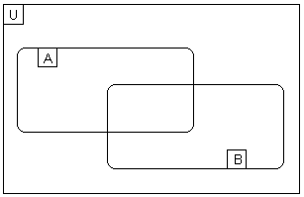
U:={-3; -2; -1; 0; +1; +2; +3}
A:={Pozitív számok}
B:={Legfeljebb +1}
5. Döntsd el, hogy a 16; -3, 0; +7; -10 számok közül mely számokra igazak az alábbi állítások!
Nagyobbak, mint -8:
Kisebbek, mint 0:
Ellentettjük kisebb a számnál:
Abszolútértékük megegyezik a számmal:
Abszolútértékük nagyobb az ellentettjüknél:

